25-07-2006
Energitab for et svingende lod

Et lod udformet som en cylinder svinger igennem en fotogate, som er placeret i loddets nederste position. Se figur 1.
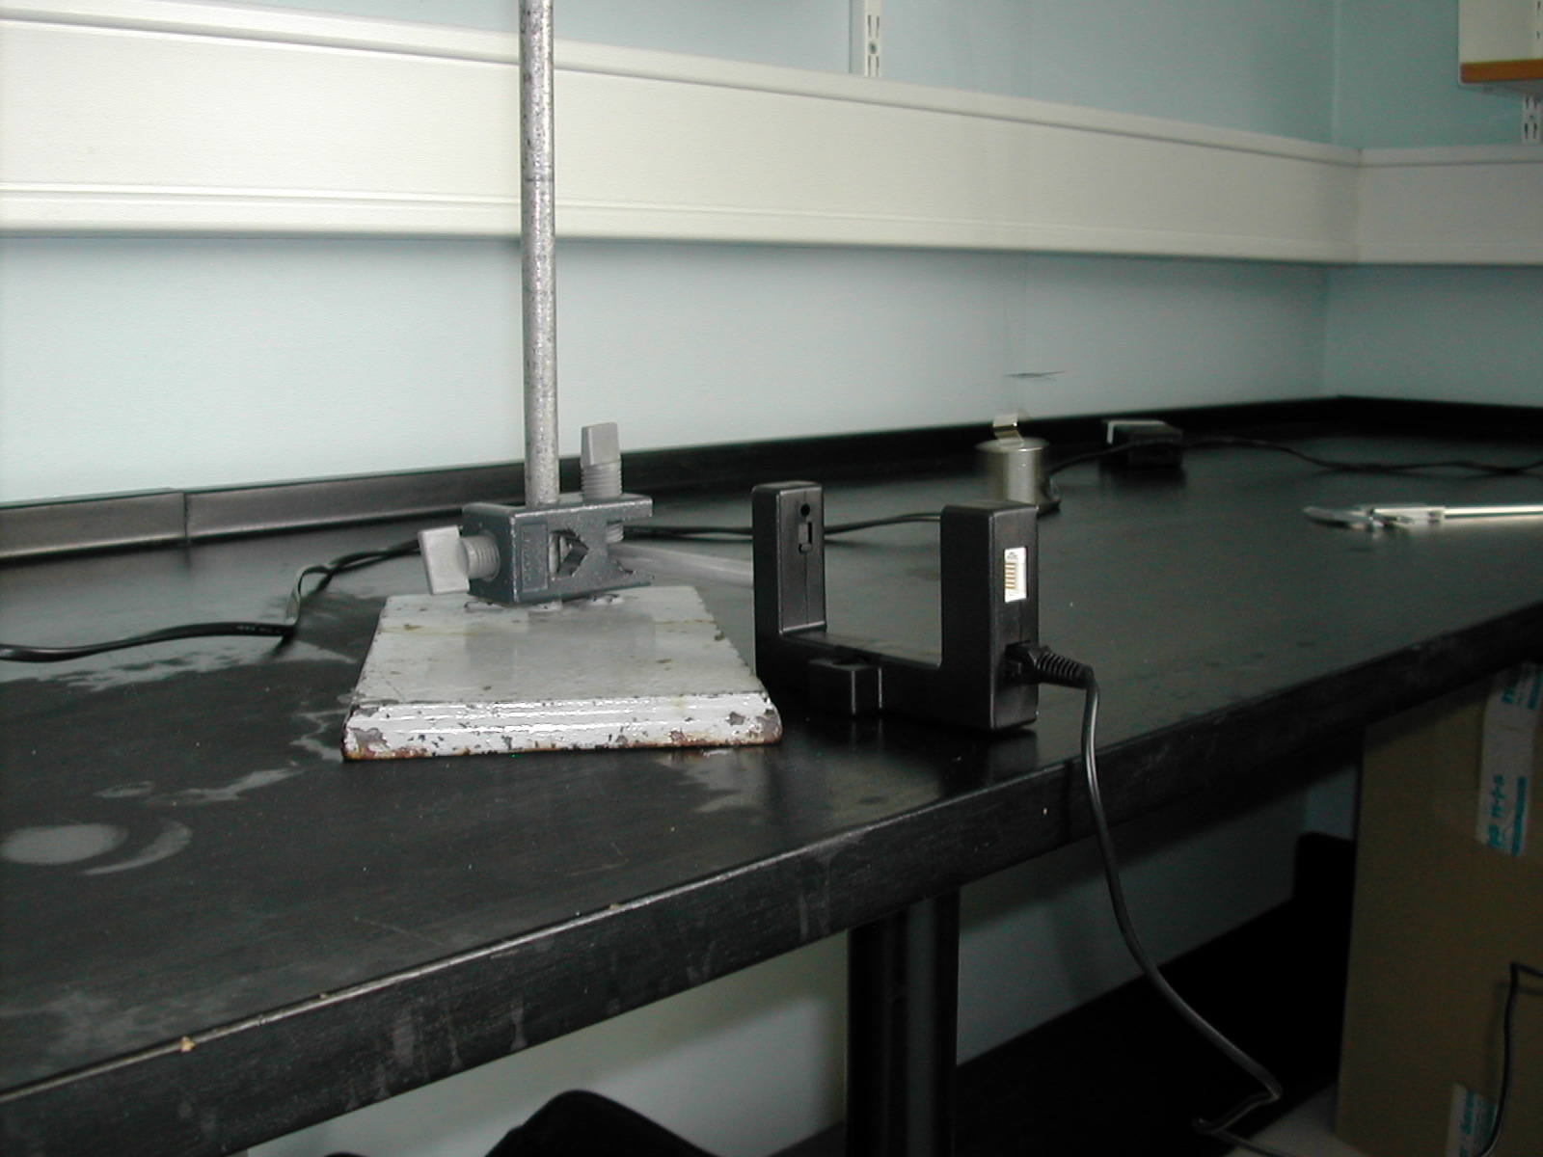
Figur 1. Loddet er ophængt bifokalt, så svingningsplanen holder sig stabilt vinkelret på fotogaten.

Tidspunkterne, hvor loddet afbryder strålen i fotogaten (State = 1), og når strålen ikke længere er afbrudt (State = 0), registreres. Dermed kan passagetiden GT beregnes, og da loddets diameter er kendt af programmet kan også v_{max} beregnes. Se tabel (figur 2).

Analyse:
Vi sætter den potentielle energi til nul i loddets nederste stilling. Dermed bliver den mekaniske energi bestemt ved
(1) $E_{\text{mek}}=½⋅m⋅v_{{\text{max}}^{2}}$
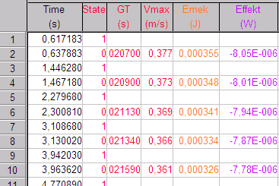
Figur 2.

Vi vil undersøge, hvordan den mekaniske energi – og dermed også v_{max} - aftager med tiden.
[På figur 4 er der foretaget eksponentielle fit på første og sidste del af grafen for E_{mek}, og her kan vi se, at den ikke aftager eksponentielt. Vi ser også at tabsraten bliver mindre og mindre].

Først vil vi beregne effekten P, som angiver hvor stort tabet i E_{mek} er pr. tid:
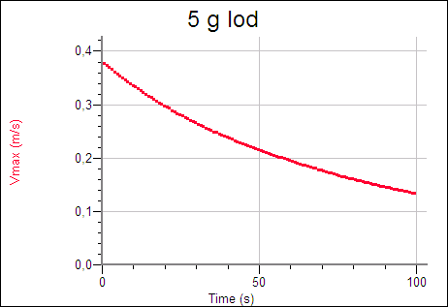
Figur 3.
(2) $P=\frac{d}{\text{dt}}E_{\text{mek}}$

Værdierne, der er negative, beregnes i tabellen, og grafen kan ses på figur 5, hvor P er tegnet som funktion af v_{max}. Her ses, at jo større v_{max} er jo større er effekttabet.
Vi vil forsøge at bestemme P som funktion af v_{max}. Et fysisk krav må være, at P er nul, når v_{max}=0. Dette er opfyldt for en potensfunktion, og som det ses på figur 5 og 6, så gælder med god tilnærmelse:
(3) $P=a⋅v_{{\text{max}}^{n}}$,

Hvor $n=2,4$, $a=−9,5⋅{\text{10}}^{−5}$ og fit-nøjagtigheden er angivet ved RMSE, som har værdien:
$\text{RMSE}=1,5⋅{\text{10}}^{−7}$. (Her er enheder undladt, men [P] = W og $v_{\text{max}}$ skal angives i m/s).

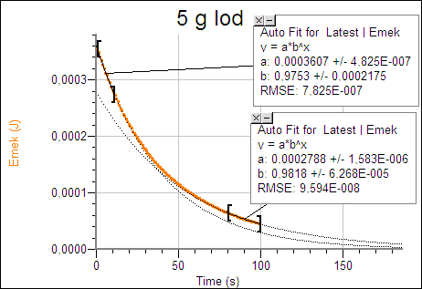
Figur 4. I starten er tabsraten på 2,47 %, og i slutningen af bevægelsen er den faldet til 1,82 %. Overvej!
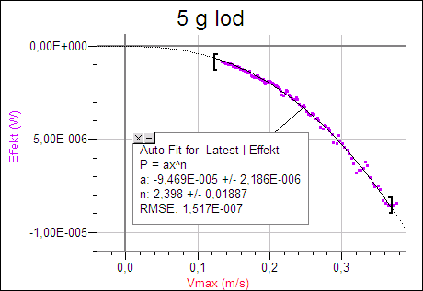
Figur 5. Effekten er en potensfunktion af v_{max} med eksponenten n = 2,4

Vi kan nu bestemme et model-udtryk for $v_{m}$ og dermed også for $E_{\text{mek}}$, som vi kan bruge til at bestemme fit-kurver med.
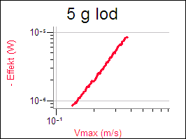
Figur 6. Her ses, at -P som funktion af v_{max} er en potensfunktion, da grafen er lineær i et dobbeltlogaritmisk koordinatsystem.

Af (3) får vi:
$\begin{aligned} \frac{d}{\text{dt}}(\frac{1}{2}⋅m⋅v_{m^{2}})=a⋅v_{m^{n}} \\ ⇓ \\ \frac{1}{2}⋅m⋅2v_{m}⋅\frac{{\text{dv}}_{m}}{\text{dt}}=a⋅v_{m^{n}} \\ ⇓ \\ \int{v_{m^{1−n}}⋅{\text{dv}}_{m}=\frac{a}{m}⋅\int{\text{dt}}} \\ ⇓ \\ \frac{v_{m^{2−n}}}{2−n}=\frac{a}{m}⋅t+k \\ ⇓\end{aligned}$

(4) $\begin{aligned} ⇓ \\ v_{m}={\left(\frac{a⋅(2−n)}{m}⋅t+k⋅(2−n)\right)}^{\frac{1}{2−n}}=\underline{\underline{{\left(A⋅t+B\right)}^{p}}}\end{aligned}$

Udtrykket for den mekaniske energi bliver så:
(5) $E_{\text{mek}}=½m⋅v_{m^{2}}=\underline{\underline{C⋅(A⋅t+B)^{2p}}}$

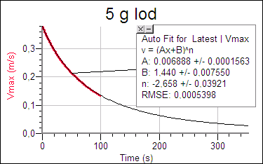
Fra figur 5 har vi, at $n≈2,4$. Det betyder, at $p=\frac{1}{2−n}≈−2,5$.

Vi kan nu ud fra de opstillede modeller (4) og (5) konstruere fit-kurver. Resultatet ses på graferne til højre:

Det ses at RMSE-værdierne er ganske små, og værdierne for eksponenterne stemmer ganske godt overens med de forventede værdier.

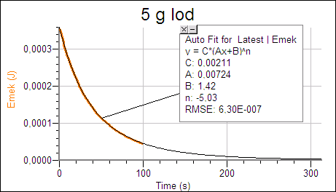
A- og B-værdierne stemmer overens inden for usikkerheden. Når disse ikke stemmer helt overens – selv om E_{mek} er beregnet ud fra v_{m} – så skyldes det, at når talsæt kvadreres, så ændres det indbyrdes størrelsesforhold.

Også C-værdien - som ifølge modellen skal være ½m -
passer pænt med, at loddet vejer 5 g.

Opgave 1.
Benyt den beregnede fit-funktion for E_{mek} til at beregne følgende:
- Hvor lang tid går der før energien af loddet er det halve af startværdien?
- Beregn de tidspunkter, hvor energien er 1/4, 1/8, 1/16, og en 1/32 af startværdien.
Hvor lang tid tager hver af disse halveringer?
- Hvornår er energien reduceret til 1 promille af startværdien? – og vil loddets svingninger nogensinde stoppe af sig selv?
- Vis, at det tidspunkt t, hvor energien er reduceret til brøkdelen x af startværdien er givet ved:
(6) $t=\frac{B}{A}⋅(x^{−\frac{1}{n}}−1)$
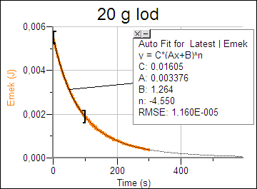
Forsøget er gentaget med forskellige lodder:
Her er lavet fit-kurver på de første 100 sek, da målingerne bliver mere unøjagtige efterhånden som udsvingene bliver mindre.
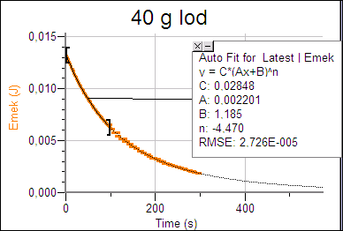
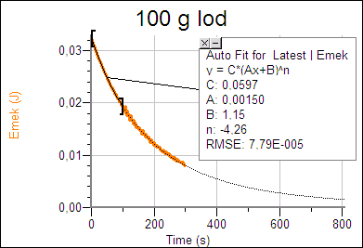
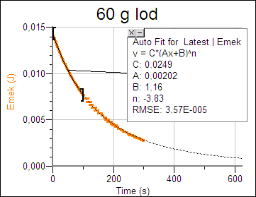
Alle n-værdier er behæftet med en usikkerhed i bestemmelsen på ca. 0,3 – 0,4, og det betyder at der ikke er signifikante forskelle imellem dem. Det skal bemærkes at loddernes udformning ikke er helt ligedannede, samt at pendullængden er omtrent ens for alle lodder.

Læg mærke til at energien aftager langsommere og langsommere, i takt med at massen vokser. Dette kan også ses af følgende opgave:

Opgave 2.
Beregn for alle lodderne hvor lang tid det tager før energien er aftaget til 10 % af startværdien.
[Brug f.eks. udtrykket (6) til udregningen].

Opgave 3.
Prøv at give en fysisk forklaring på, at luftmodstanden på et lille legeme – sådan som forsøget ovenfor viser det – betyder forholdsvis mere end for et større legeme.

Bilag 1:

Forskriften for den mekaniske energi af de svingende lodder, som funktion af tiden var:
(7) $E_{\text{mek}}(t)=C⋅(\text{At}+B)^{n}$
Og det vil sige, at energien relativt er:
(8) $f(t)=\frac{E_{\text{mek}}(t)}{E_{\text{mek}}(0)}=\frac{C⋅(\text{At}+B)^{n}}{C⋅B^{n}}={\left(\frac{A}{B}⋅t+1\right)}^{n}$.
Denne funktion kan vi tegne for de forskellige lodder:

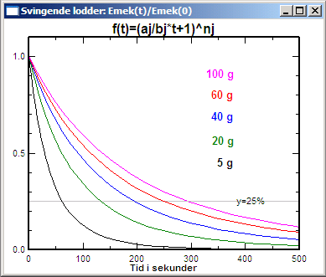
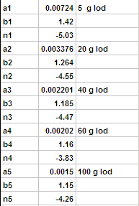

(Grafer og tabel er lavet med FPro).

Eksperiment 4.
Undersøg, hvordan energien af et lod – f.eks. et 100 g lod – aftager for forskellige pendullængder – (f.eks. i området 0,5 m til 2 m).

Bilag 2:
Her sammenlignes to fit-funktioner:
(5a) $E_{\text{mek}}(t)=D⋅(E⋅t+1)^{m}$
og
(9) $E_{\text{mek}}(t)=D⋅(E⋅t+1)^{−4}$
Når (9) er valgt, så skyldes det en almindelig forventning i fysik om, at luftmodstanden er proportional med kvadratet på farten.
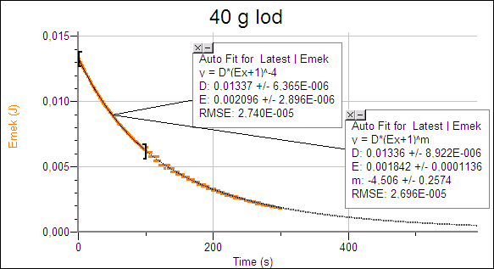
Vi ser, at der ingen signifikant forskel er på de to modeller, idet RMSE er ens og konstanterne stort set stemmer overens inden for usikkerheden.

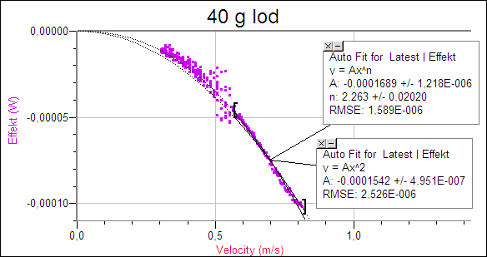
Ser vi derimod på effektkurven, så er der dårligere overensstemmelse:

[n=2.26 krummer mest, og passer bedst med målepunkterne].

Øvelse 5.
Beregn differentialkvotienten af (7), og vis herved, at effekttabet for dette udtryk bliver proportionalt med kvadratet på farten $v_{\text{max}}$.
Bilag 3.

Sammenligning af to differentiations-metoder:

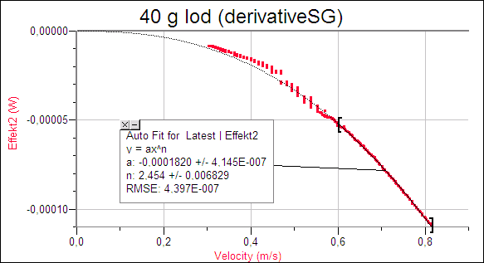

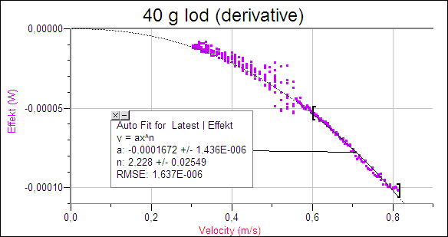

Begge kurver er glattet mest muligt.

(The Root Mean Square Error is a measure of how far away, on average, the data points are from the fitted curve. RMSE is in the units of the Y-Axis.) RMSE = $\sqrt{\frac{\sum{(f(x_{i})−y_{i})^{2}}}{n−d}}$ where f(x_{i}) is the function evaluated at the x value x_{i}, the y_{i} are the y values of the points, n is the number of points, and d is the number of free parameters in the function f(x).
Bemærk at denne forskrift er ækvivalent med (5)

